附件：

江西科技师范大学

机动车门禁收费系统电子优惠券发放办法

为维护校园良好交通环境，进一步优化校园临时机动车辆停放缴费流程，校保卫处拟就目前已升级的学校门禁收费系统，对来校办事机动车辆临时免费通行流程进一步优化，将各部门原有的使用线下免费卡（劵）升级为线上发放电子优惠券，更好地服务师生。

1. 保卫处用电子优惠券替代之前各部门领取的临时车辆免费卡、纸质免费券等。电子优惠券仅作为车辆离场时减免停车费使用，不具有入场审批功能。
2. 我处将为电子优惠券管理人员注册管理账号，校属各部门电子优惠券管理人员原则上与校园访客助手审批人员一致，如果各部门需要更换电子优惠券管理人员，请填写《江西科技师范大学机动车门禁收费系统电子优惠券管理员登记表》（见附件1）报保卫处。管理员更换申报截止日期为2023年6月9日。

2023年6月12日我处将会把电子优惠券按规定数量统一发放到各部门优惠券管理人员账号上，具体使用发放见附件2电子优惠券发放方法，同时线下免费卡（券）将作废。

三、线上电子优惠券每月初发放一次，有效期为一个月，过期后未使用的优惠券将自动作废，对外联系业务较多的部门如规定的优惠卷数量不够，可填写《江西科技师范大学机动车辆校内免费停放电子优惠券申领表》（见附件3）根据实际情况提交书面申请，经批准后再增加电子优惠券的发放数量。

此电子优惠券一张仅限一次出校使用，获得线上电子优惠券的相应车辆出校门时，门禁系统将自动放行。使用免费电子优惠卷的车辆在我校两校区免费停放时间为不超过24小时，超出24小时将按临时车收取相应停车费。

四、各部门因举办大型活动或其他业务活动有校外机动车辆进出校园需要办理车辆免费通行的，时间段在一个月内的，请提前三天填写优惠券申领表，申请相应数量电子优惠券；一个月以上的，且能固定相应车辆的，请填报《一类机动车校内免费停放登记审批表（B）》进行车辆免费申请。

五、优惠券申领表需要各部门负责人签字并加盖部门公章、提交保卫处负责人审批同意后，申领人将申领表交至保卫处办公室在线上完成电子优惠券申领发放流程。

保卫(部)处

2023年6月5日

**附件1**

**江西科技师范大学机动车免费通行优惠券管理员登记表**

部门盖章： 日期：

|  |  |  |  |
| --- | --- | --- | --- |
| **部门** | **管理员姓名** | **联系电话** | **备注** |
|  |  |  |  |
|  |  |  |  |
|  |  |  |  |
|  |  |  |  |
|  |  |  |  |
|  |  |  |  |
|  |  |  |  |

**附件2**

**电子优惠券发放方法：**

1. 各部门优惠券管理人员请扫下方二维码，用手机浏览器打开，下载安装海康停车管家，安装时请在手机上设置允许手机安装此第三方软件。

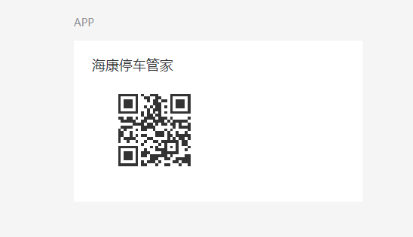

2、登陆海康停车管家APP，账号名为管理员姓名全称的拼音小写字母，如果管理员姓名全称达不到注册要求的将在字母后加01数字（如李丽，用户名就是lili01），初始密码为A123456789，首次登陆需更换密码，密码要求为8-20个字符，大写字母、小写字母、数字、特殊字符中的两种组成。

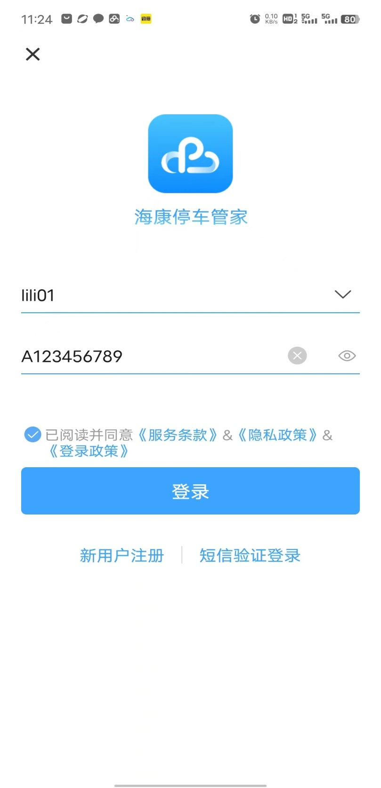

3、进入APP后优惠卷管理员可以看到优惠券图标，点击进入。

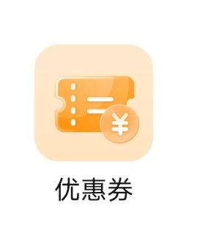

4、进入优惠券后，可以看到以下选项，请点击赠送优惠券。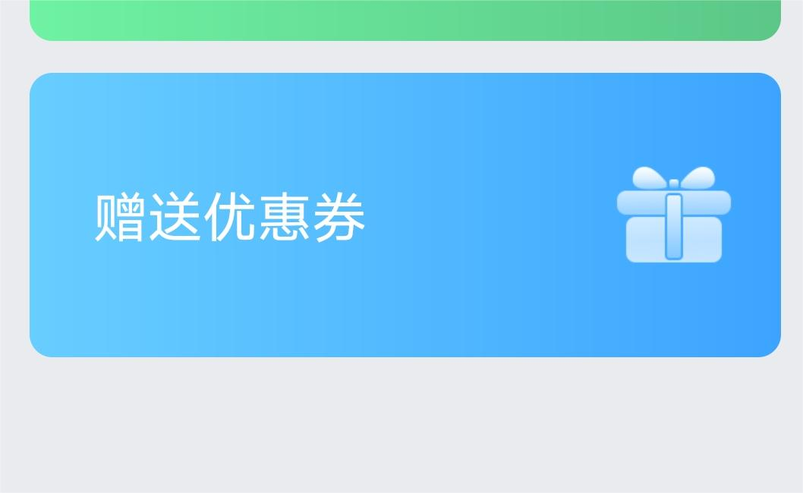

5、进入此界面，点击去赠送。

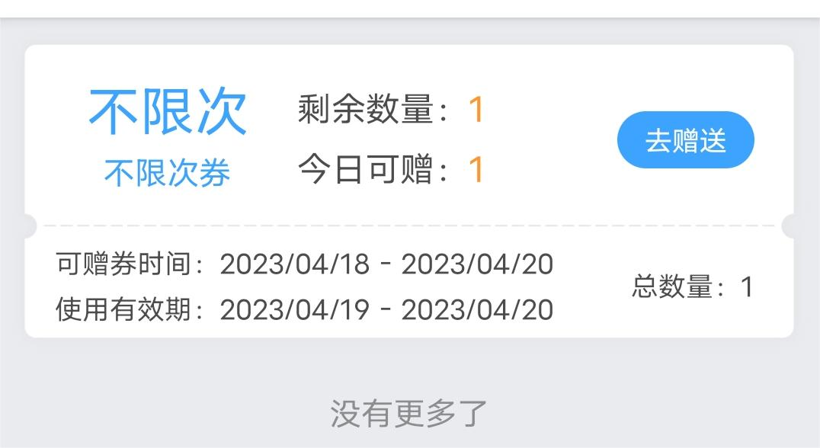6、填入车牌号码并在赠送备注栏填写来访事由，选择1张点击赠送。

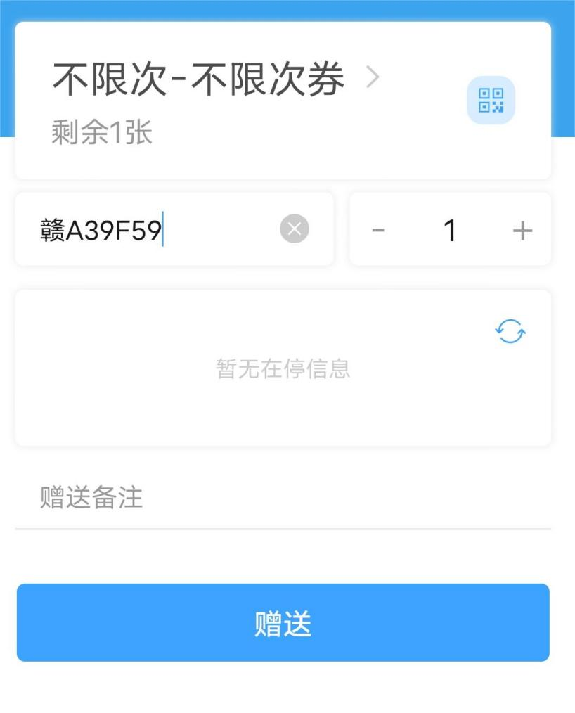

**附件3**

**江西科技师范大学机动车辆校内免费停放电子优惠券申领表**

|  |  |  |  |  |
| --- | --- | --- | --- | --- |
| **申请部门：**  **（盖章）** |  | **申请部门负责人：**  **（手写签章）** |  | |
| **申请部门经办人：**  **（电话）** |  | **保卫处**  **负责人：** |  | |
| **申报事由** |  | | 申报  数量 | 张 |
| **活动起止时间** | 起 年 月 日  止 年 月 日 | | | |
| **固定车牌号**  （在一个月内需多次进出学校且能固定车牌的车辆填写） |  | | | |
| **申报单位的**  **告知义务** | 1、自觉遵守车辆行驶停放管理规定，爱护校区内的道路，公用设施，不在禁停路段、泊位外停车（或长期滞留）。  2、车辆行驶停放自觉注意前后左右行人、车辆安全，一车一位有序停放，不跨位、越位停车。  3、机动车辆在校内道路行驶时自觉控制车速，不超速行驶，不酒驾、醉驾、毒驾、疲劳驾驶及开车接打电话、玩手机等，主动礼让行人和非机动车辆，做到安全驾驶。  4、不在校内鸣笛。  5、不把存在安全隐患的车辆驶入校园。  6、平时服从相关工作人员管理，如遇学校重大活动主动遵照学校临时交通管制要求有序停放车辆、配合工作人员指引行驶、停车。 | | | |